- Captura de pantalla donde se observe la ejecución del programa y la matriz mostrada.

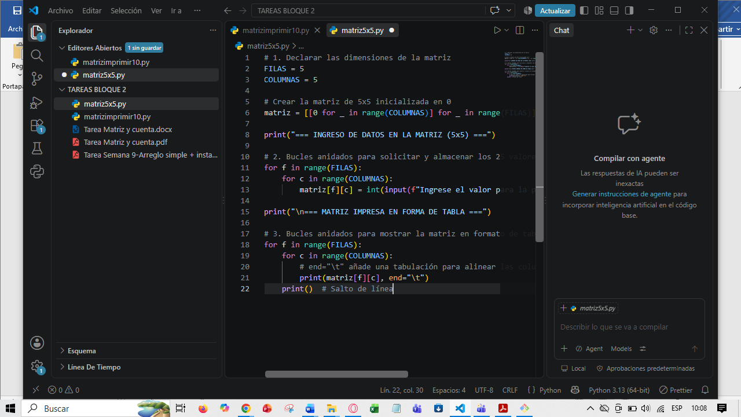

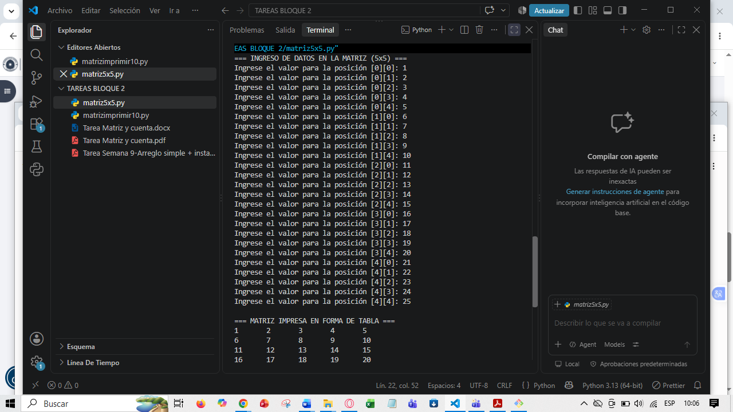
- Enlace del repositorio de GitHub que contenga el ejercicio.

https://github.com/periferiaitti-gif/Matriz-5x5-Semana10

